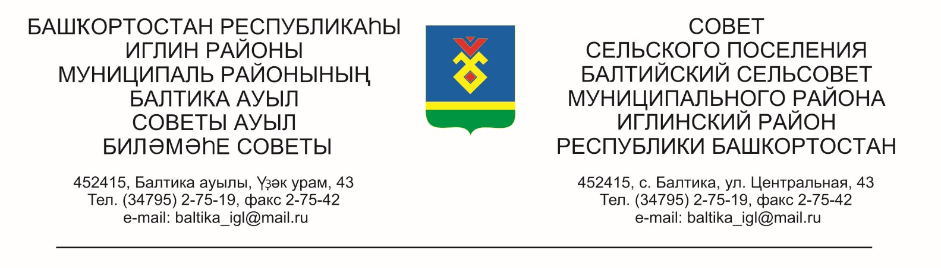
КАРАР РЕШЕНИЕ
« 07 » октябрь 2026 й. № 391 « 07 » октября 2026 г.

Об утверждении Дополнительного соглашения к Соглашению между органами местного самоуправления муниципального района Иглинский район Республики Башкортостан и сельского поселения Балтийский сельсовет муниципального района Иглинский район Республики Башкортостан о передаче муниципальному району части полномочий сельского поселения

Совет сельского поселения Балтийский сельсовет муниципального района Иглинский район Республики Башкортостан решил:

1. Утвердить Дополнительное соглашение к Соглашению между органами местного самоуправления муниципального района Иглинский район Республики Башкортостан и сельского поселения Балтийский сельсовет муниципального района Иглинский район Республики Башкортостан о передаче муниципальному району части полномочий сельского поселения (прилагается).
2. Контроль за выполнением данного решения возложить на Постоянную
комиссию по социально-гуманитарным вопросам /председатель - Н.К. Солтанмурадов/.

Глава сельского поселения И.М.Бугвин

Дополнительное соглашение к Соглашению между органами местного самоуправления муниципального района Иглинский район Республики Башкортостан и сельского поселения Балтийский сельсовет муниципального района Иглинский район Республики Башкортостан о передаче муниципальному району части полномочий сельского поселения

с. Балтика 07 октября 2026 года

Совет сельского поселения Балтийский сельсовет муниципального района Иглинский район Республики Башкортостан, именуемый в дальнейшем Поселение, в лице главы сельского поселения Балтийский сельсовет муниципального района Иглинский район Республики Башкортостан Бугвин Ирины Михайловны, действующего на основании Устава, с одной стороны, и Совет муниципального района Иглинский район Республики Башкортостан, именуемый в дальнейшем Район, в лице председателя Совета муниципального района Иглинский район Республики Башкортостан Саубанова Радмира Амировича, действующего на основании Устава, с другой стороны, заключили настоящее Дополнительное соглашение о нижеследующем:

1. Внести в Соглашение от 23 декабря 2025 года № 293 следующее изменение:
абзац девятый пункта 1.1.1 исключить.
2. Во всем остальном, что не предусмотрено настоящим Дополнительным соглашением, действуют условия Соглашения от 23 декабря 2025 года № 293.
3. Настоящее Дополнительное соглашение составлено в двух экземплярах, имеющих одинаковую юридическую силу, по одному для каждой из Сторон.

Совет сельского поселения Балтийский сельсовет муниципального района Иглинский район Республики Башкортостан | Совет муниципального района  Иглинский район  Республики Башкортостан
452415, Иглинский район,  с. Балтика, ул. Центральная, д 43  ИНН 0224002639  КПП 022401001  р/с 03231643806284100100  казн/с 40102810045370000067  в ОКЦ № 6 УГУ Банка России // УФК по Республике Башкортостан г. Уфа | 452410, Иглинский район, с. Иглино,  ул. Ленина, 58  ИНН 0224009352  КПП 02240100  р/с 03231643806280000100  казн/с 40102810045370000067  в ОКЦ № 6 УГУ Банка России // УФК по Республике Башкортостан г. Уфа
Глава сельского поселения Балтийский сельсовет муниципального района Иглинский район Республики Башкортостан  ____________/ Бугвин И.М.  МП | Председатель Совета  муниципального района Иглинский район Республики Башкортостан  ____________/Саубанов Р.А.  МП

Дополнительное соглашение к Соглашению между органами местного самоуправления муниципального района Иглинский район Республики Башкортостан и сельского поселения Балтийский сельсовет муниципального района Иглинский район Республики Башкортостан о передаче муниципальному району части полномочий сельского поселения

с. Иглино 07 октября 2026 года

Совет муниципального района Иглинский район Республики Башкортостан, именуемый в дальнейшем Район, в лице председателя Совета муниципального района Иглинский район Республики Башкортостан Саубанова Радмира Амировича, действующего на основании Устава, с одной стороны, и Совет сельского поселения Балтийский сельсовет муниципального района Иглинский район Республики Башкортостан, именуемый в дальнейшем Поселение, в лице главы сельского поселения Балтийский сельсовет муниципального района Иглинский район Республики Башкортостан Бугвин Ирины Михайловны, действующего на основании Устава, с другой стороны, заключили настоящее Дополнительное соглашение о нижеследующем:

1. Внести в Соглашение от 23 декабря 2025 года № 293 следующее изменение:
абзац девятый пункта 1.1.1 исключить.
2. Во всем остальном, что не предусмотрено настоящим Дополнительным соглашением, действуют условия Соглашения от 23 декабря 2025 года № 293.
3. Настоящее Дополнительное соглашение составлено в двух экземплярах, имеющих одинаковую юридическую силу, по одному для каждой из Сторон.

Совет сельского поселения Балтийский сельсовет муниципального района Иглинский район Республики Башкортостан | Совет муниципального района  Иглинский район  Республики Башкортостан
452415, Иглинский район,  с. Балтика, ул. Центральная, д 43  ИНН 0224002639  КПП 022401001  р/с 03231643806284100100  казн/с 40102810045370000067  в ОКЦ № 6 УГУ Банка России // УФК по Республике Башкортостан г. Уфа | 452410, Иглинский район, с. Иглино,  ул. Ленина, 58  ИНН 0224009352  КПП 02240100  р/с 03231643806280000100  казн/с 40102810045370000067  в ОКЦ № 6 УГУ Банка России // УФК по Республике Башкортостан г. Уфа
Глава сельского поселения Балтийский сельсовет муниципального района Иглинский район Республики Башкортостан  ____________/ Бугвин И.М.  МП | Председатель Совета  муниципального района Иглинский район Республики Башкортостан  ____________/Саубанов Р.А.  МП

